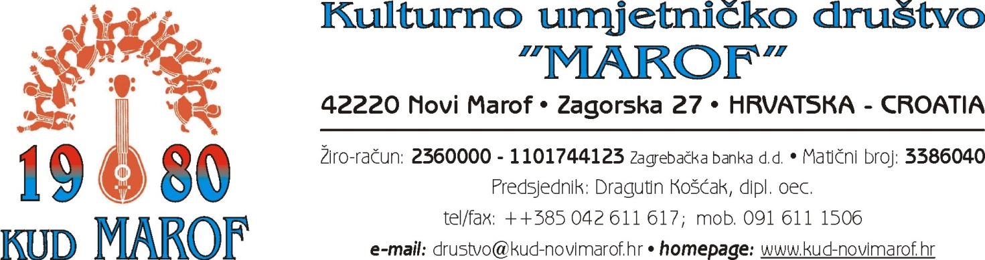

FINANCIJSKI PLAN

KUD-a "MAROF" ZA 2015. GODINU

A PRIHODI

1. | Prenesena sredstva iz 2014. godine | 8.162,64 kn
2. | Dotacija iz Proračuna Grada Novog Marofa | 42.000,00 kn
3. | Prihodi od vlastite djelatnosti | 10.000,00 kn
4. | Prihodi od donacija i sponzora | 30.000,00 kn
5. | Članarina | 14.000,00 kn
6. | Ostali izvanredni prihodi | 10.000,00 kn

UKUPNI PRIHODI: 114.162,64 kn

B RASHODI

Naknade voditeljima |  | 50.000,00 kn
Prijevozni troškovi na gostovanja |  | 18.000,00 kn
Organizacija 14. Smotre folklora „Antunovo v Marofu“ |  | 10.000,00 kn
Naknada za obavljanje knjigovodstvenih i blag. poslova |  | 2.000,00 kn
Potrošni materijal (žice, popravak nošnji i obuće i dr.) |  | 3.000,00 kn
Ugostiteljske usluge |  | 7.000,00 kn
Pokloni – promidžbeni materijal |  | 2.000,00 kn
Kancelarijski materijal i ostali nepredviđeni troškovi |  | 2.162,64 kn
Obilježavanje 35-god djelovanja Društva (koncert, domj.)  Kompletiranje Međimurske nošnje. odjeća za ŽVS |  | 10.000,00 kn  10.000,00 kn
 | UKUPNI RASHODI: |  | 114.162,64 kn

Predsjednik KUD-a:
Dragutin Košćak, dipl. oec.
Novi Marof, 13. ožujak 2015.

